муниципальное бюджетное дошкольное образовательное учреждение «Кирилловский детский сад «Теремок»

Воспитатель: Климова В.М.

г. Рославль
2017г.

Игра – Викторина «Что? Где? Когда?»
Цель:
-Развивать внимание, память, смекалку, любознательность, творческие способности детей.
-Закрепить знание детей о природных явлениях, учить быстро и обдумывая отвечать на вопросы.
-Закрепить правила поведения в природе, в лесу, научить детей высказать свое мнение, учить логически мыслить.
-Создать атмосферу радости от совместной деятельности.
-Воспитывать самостоятельность, дружеское отношение друг с другом, выслушать мнения других, не перебивать.
-Воспитывать любовь и интерес к животным.
-Воспитывать умение сопереживать и эмоционально – доброжелательно относиться к животным.
Приоритетные образовательные области: «Познание», «Коммуникация»,
«Социализация», «Художественное творчество».
Виды деятельности: игровая, коммуникативная, продуктивная.
Предварительная работа: Беседы о правилах поведения в природе, рассматривание картин, отгадывание загадок, решение кроссвордов, ребусов, чтение книг о природе.
Материал: картинки, конверты с заданиями, волчок, фломастер, бумага, визитки, синий ящик с загадкой, мольберты.

Ход игры-викторины
Настрой детей на игру - викторину. Дети заходят, с приемной называя, по одному названию цветка или животного по указанию воспитателя. Садятся на коврик. Звучит спокойная музыка. По просьбе воспитателя дети похлопали в ладоши, потопали ножками, погладили голову, шею, лоб, уши, ресницы, носик. Затем потерли ладошки.
Воспитатель: Ребята, сегодня мы с вами проведем игру – викторину «Что? Где? Когда?» нам нужно разделиться на 2 команды.
Воспитатель: Я задам сейчас вопросы,
Отвечать на них не просто (отвечает та команда, которая первым поднимет руку)
Разминка: 1. Сколько хвостов у 3-х ослов? (3)
2. Сколько ушей у 2-х мышей? (4)
3. Может ли считать пингвин себя птицей? (да)
4. У какого насекомого ухо на ногах? (у кузнечика)
5. Как называется гриб, который растет под березой (подберезовик)
6. Как называется гриб, который растет под осиной? (подосиновик).
(на столе лежат конверты, воспитатель крутит волчок, и выдает командам те конверты, на которые указывает стрелка)
I сектор: Блиц турнир (отвечает только один человек из команды)
Отгадывать загадки.
- Тает снежок, ожил лужок,
день прибывает
когда это бывает? (весна)

- Пусты поля, мокнет земля,
дождь поливает
когда это бывает? (осень)

- Солнце печет, липа цветет
рожь колосится, золотится пшеница
когда это бывает? (лето)

- Снег на полях, лед на реках,
вьюга гуляет –

когда это бывает? (зима)
II сектор « Что за животное нарисовал художник?»
(Один из участников команды рисует с завязанными глазами животное, участники другой команды должны угадать, что это за животное)
III сектор
Конкурс: Какая команда быстрее соберет разрезанную картинку с изображением насекомого, цветка.
Разминка: 1. Куда зайцу бежать удобнее в гору или с горы? (в гору, т.к. у него короткие лапки).
2. Какую птицу называют лесным доктором? (дятел)
3. Назовите птицу, которая считается лучшим бегуном в мире? (страус)
4. Для чего белке или лисе хвост?
IV сектор «Угадай, кто спрятался» (Показ слайда)
Игра: «Птица, рыба, зверь» - дети встают в круг, водящий повторяет слова «птица, рыба, зверь» и кидает мяч, указывая на ребенка останавливается на каком то слове, например: зверь – надо назвать какого – ни будь зверя, например: лев.
V сектор « Наши животные»
Заранее задается домашнее задание: одной команде рассказать про домашнее животное, другой команде про дикое животное (где обитает, чем питается…). (Показ слайда)
Воспитатель заносит синий ящик. В ящике игрушечный еж, и яблоки. Воспитатель загадывает загадку и раздает детям яблоки.
Сюрприз: Вместо шубки лишь иголки.
Не страшны ему и волки.
Колкий шар, не видно ножек,
Звать его конечно…
(Ежик)
Воспитатель: Спасибо тебе ежик за угощения! Молодцы ребята.
Жюри подводит общий итог, и дети получают призы, которые были спрятаны в ящике.
Воспитатель: Мы думали и веселились
И даже спорили порой
Но очень подружились
За нашею игрой
Игра, игрой сменяется,
Кончается игра
Но дружба не кончается
Ура! Ура! Ура!

Приложение

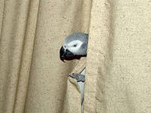
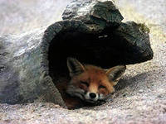
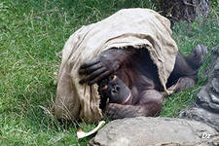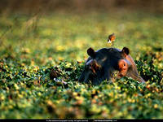

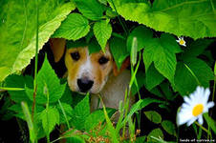

1 команда
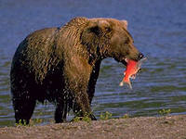
2 команда
